**Справка о проведении недели родного языка и литературы в МБОУ « Халимбекаульская СОШ им. Героя России Аскерова А.М.»**

1. Привить учащихся любви к родному языку как к средству общения.
2. Работать над проблемой сохранения и дальнейшего развития родного языка.
3. Изучение и сохранение родного языка, национальной истории.
4. Родной язык чтобы стал средством воспитания, формирования личности.
5. Вести разъяснительную работу среди учащихся для бережного отношения к богатству языка.

В ходе проведения недели учителя проявили хорошие организационные способности. Разнообразные формы работы вызвали повышенный интерес у учащихся.

При проведении недели учителя-предметники учитывали возрастные особенности школьников, индивидуальные склонности и способности, старались использовать разные формы и методы.

Торжественное открытие недели началось 15-го февраля. Открытие состоялось в фое первого этажа.

Вступительным словом выступила учитель родного языка Таштемирова Н.У. Она поздравила детей с началом недели родного языка и обещала, что она будет насыщенной и очень интересной.

Затем началось мероприятие «Ана тилни байрамы». Цель мероприятия привитие учащимся интереса к изучению родного языка, уважение к старинным обычаям и традициям. Учащиеся 5-7 классов прочитали много стихов о родном языке, пели старинные песни. Праздник родного языка удался.

Дети показали отрывок из спектакля «Беш гелин на кумыкском языке.

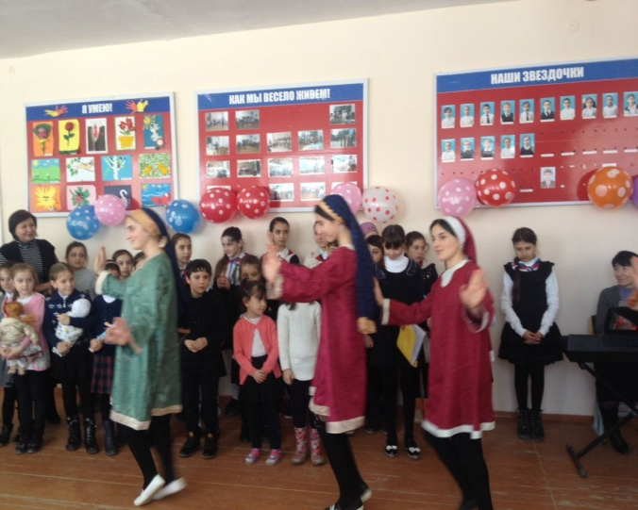 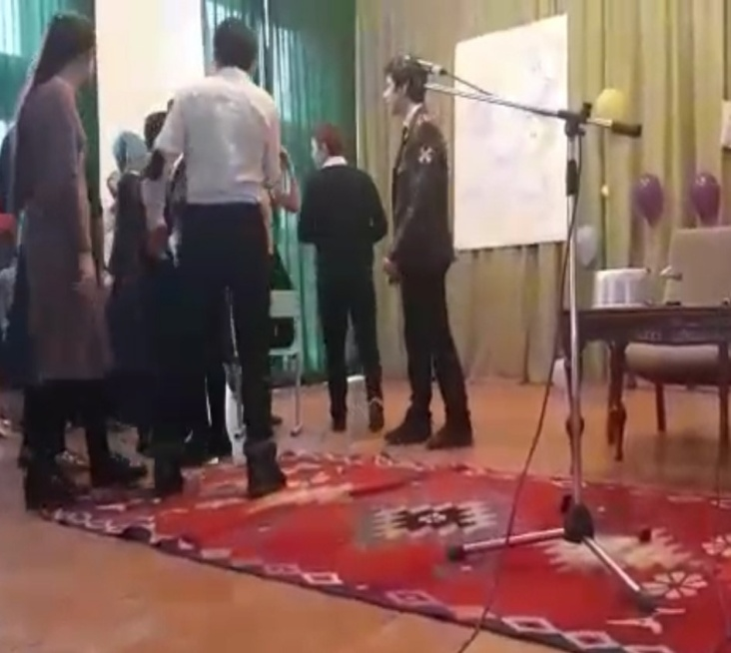

В этот же день Муталимова С.М. и Ирасханова Н.Ш. организовали просмотр мультфильма на кумыкском языке среди 5-х классов.

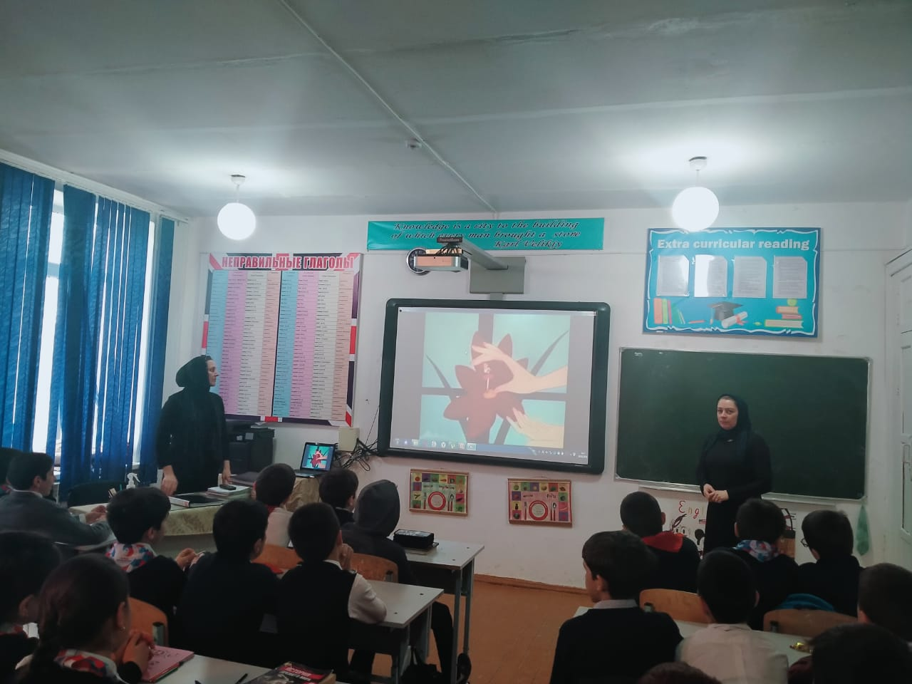

В рамках недели были проведены открытые уроки. Все уроки прошли на высоком методическом уровне в соответствии нормам ФГОС. Дети были заинтересованы, активны. На уроках использовались разные виды и приёмы работ. Рефлексия показала, что дети остались довольны. Материал усвоен на хорошем уровне. Открытый урок провела Юсупбекова М.Ю. в 9 классе на тему У.Мантаева « Елугъув». На уроке было использовано ИКТ. Было очень интересно. Дети с восторгом рассказывали о любви. Надо отметить, что Мадина Юсупбековна была очень активна. Все цели были достигнуты.

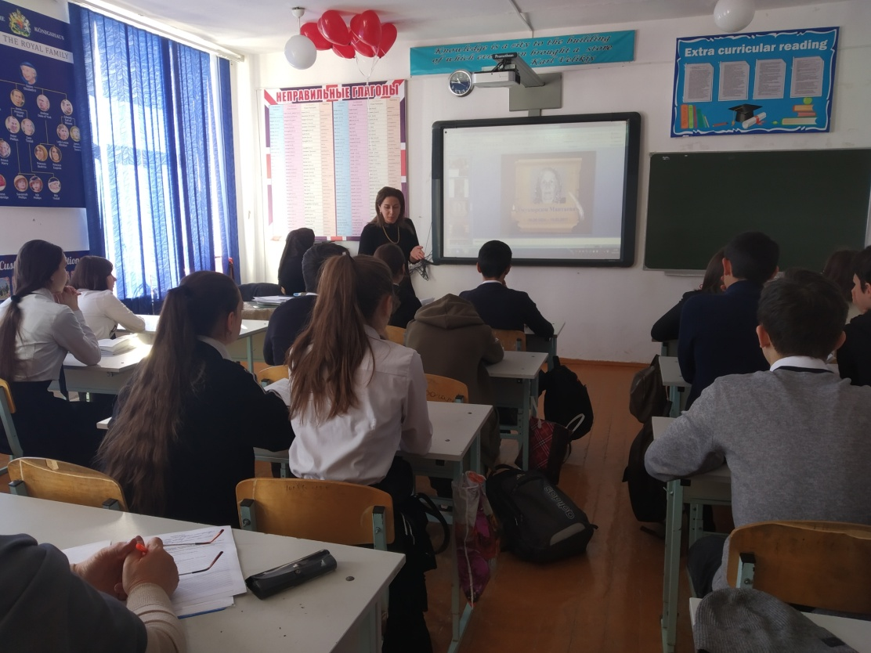

Открытый урок провела Меджидовой А.А. в 6 классе на тему «Яшлыкъ» В. Атаева. На уроке было использовано ИКТ. Дети с удовольствием читали стихи Вагита Атаева. Учащиеся спели песню на слова В. Атаева, сиграли сценку. Все цели были достигнуты.

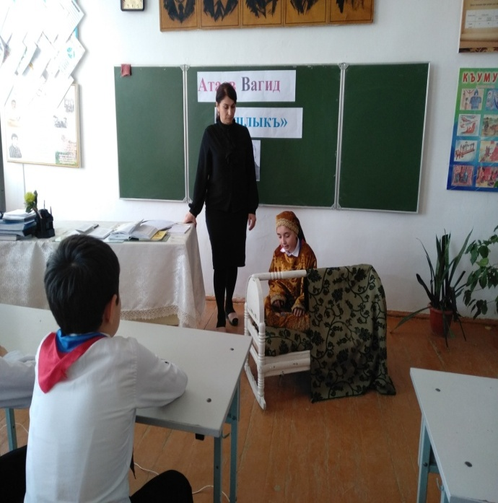 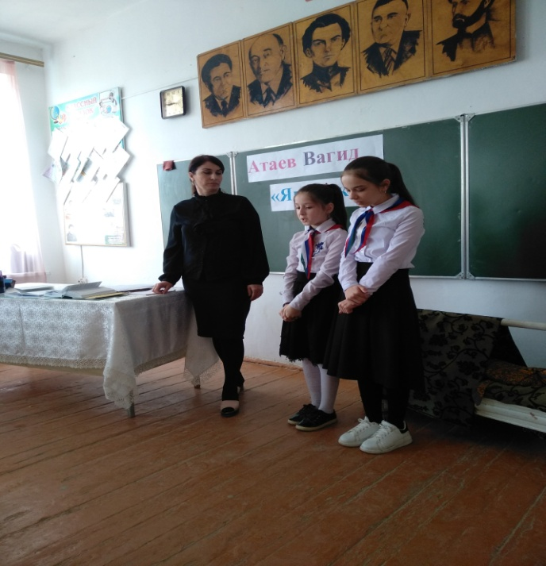

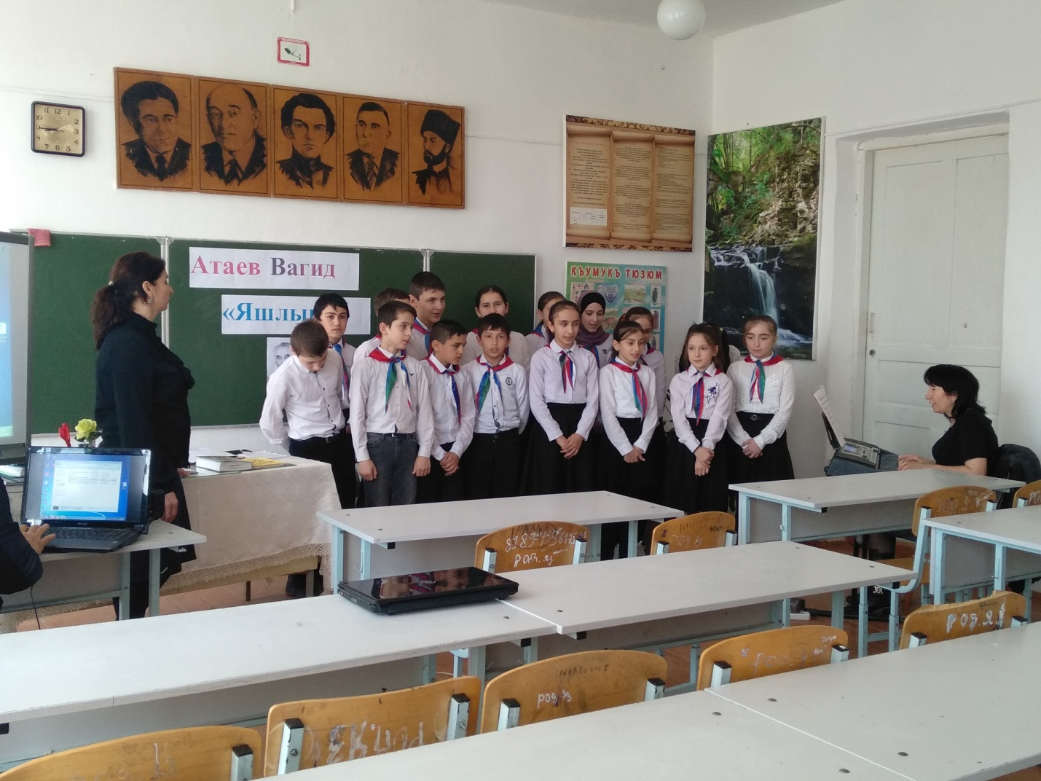

Муталимова С.М. провела открытый урок на тему «Аш гесек» А.Джачаева. Построение урока правильное, речь понятная, литературно-грамотная. Достигла своей цели.

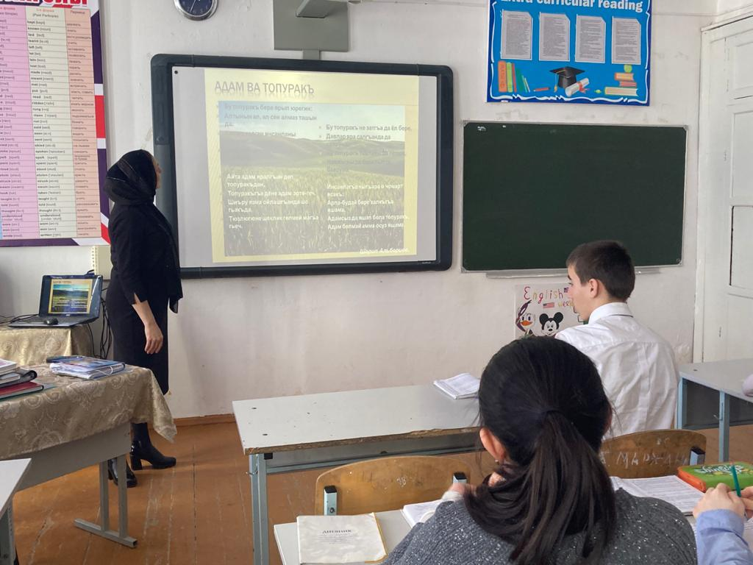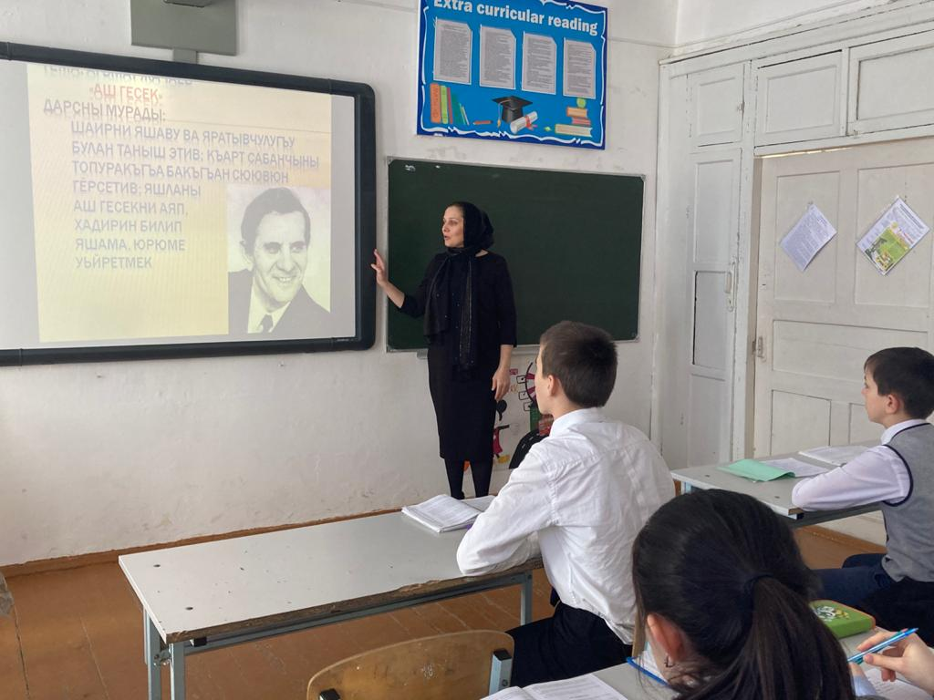

Открытый урок провела Шамсутдинова Н. Ш. на тему «Ёлугъув» У. Мантаева. 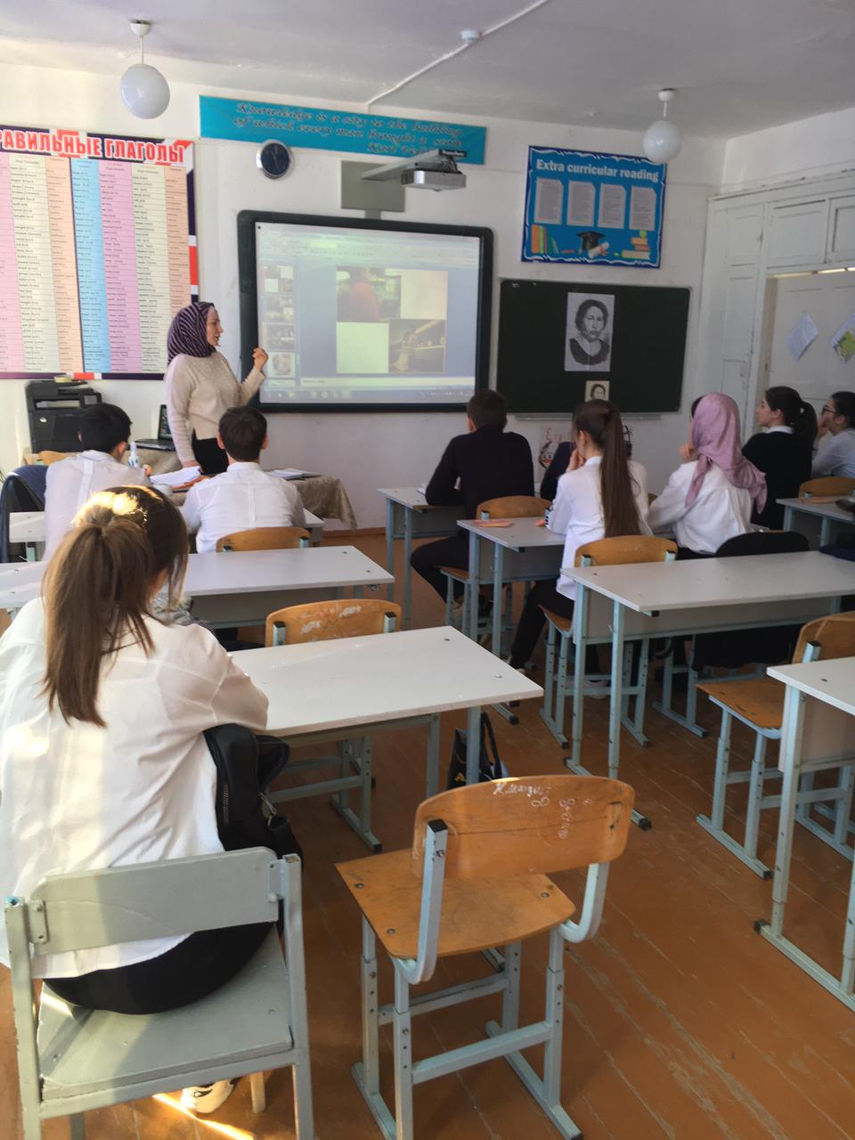

В этот же день открытый урок провела Таштемирова Н.У. тему «Йырчы Къазакъ-йыр хазна».

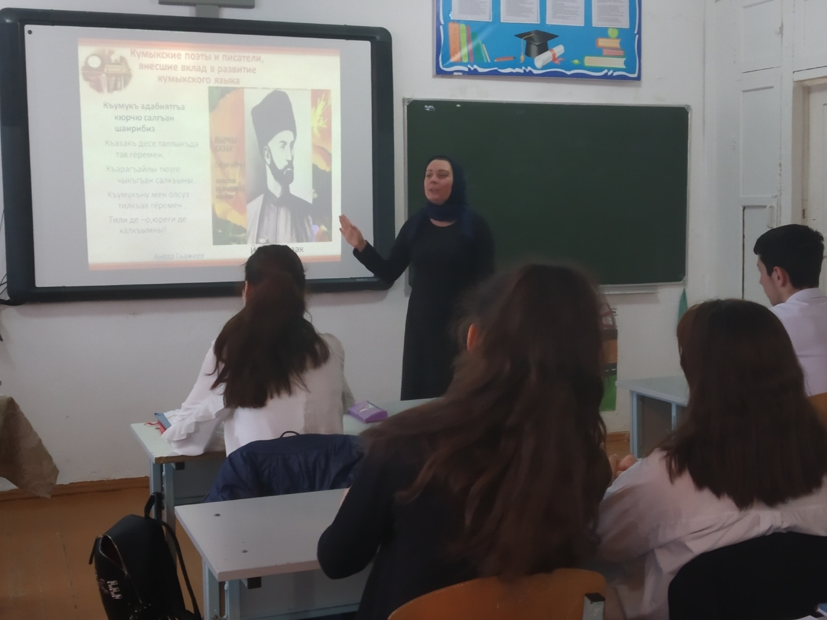

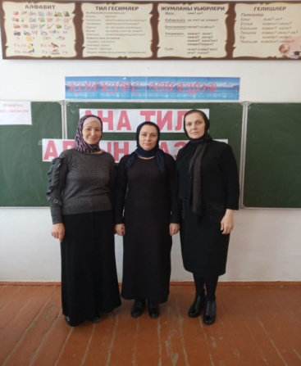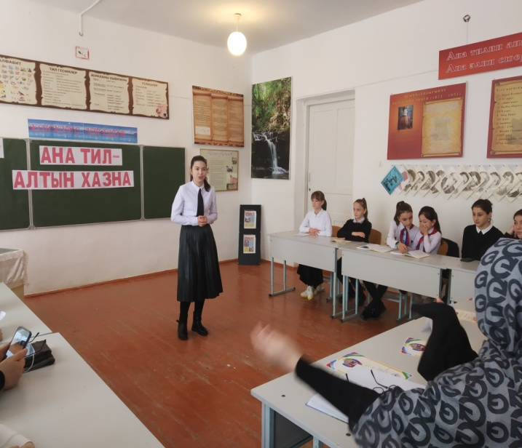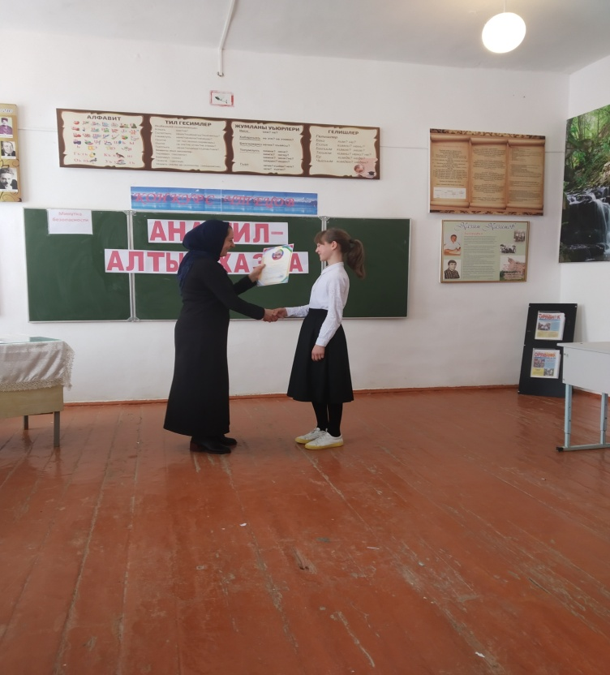 На следующий день прошёл конкурс чтецов стихов дагестанских авторов на родном языке. Цель мероприятия привитие учащихся интереса к изучению родного языка и литературы, показать практическую пользу изучения родного языка. Были прочитаны стихи молодых поэтов.

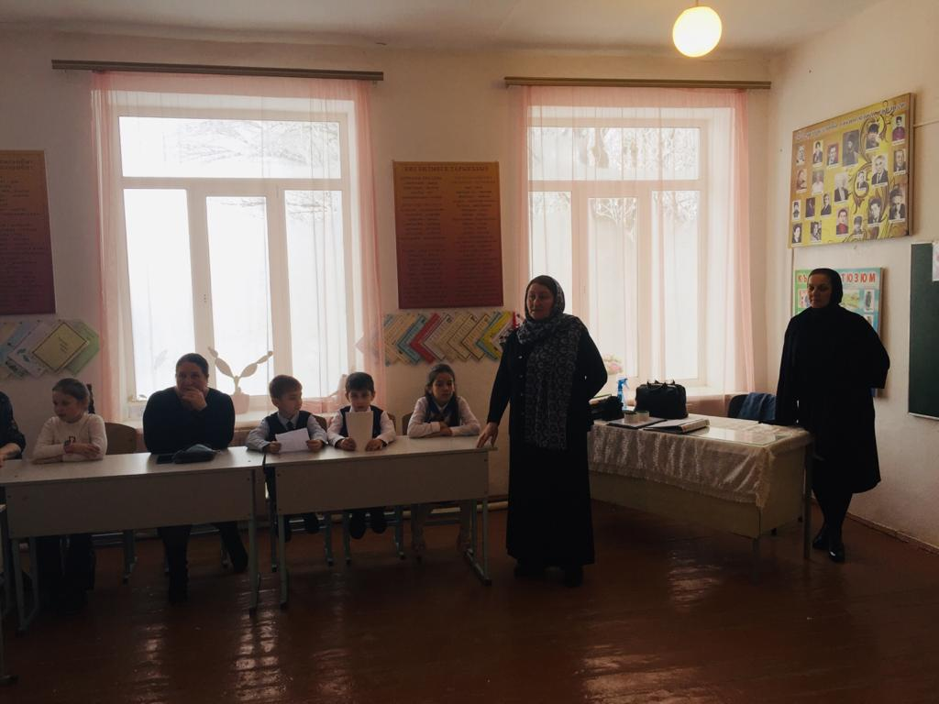

Ученики с удовольствием читали стихи. Учащиеся были награждены грамотами. Было очень интересно. В школьном конкурсе ученик 11 класса Бамматов Таймасхан занял первое место, а затем в районном конкурсе, затем в республике занял 2 место с чем и поздравили.

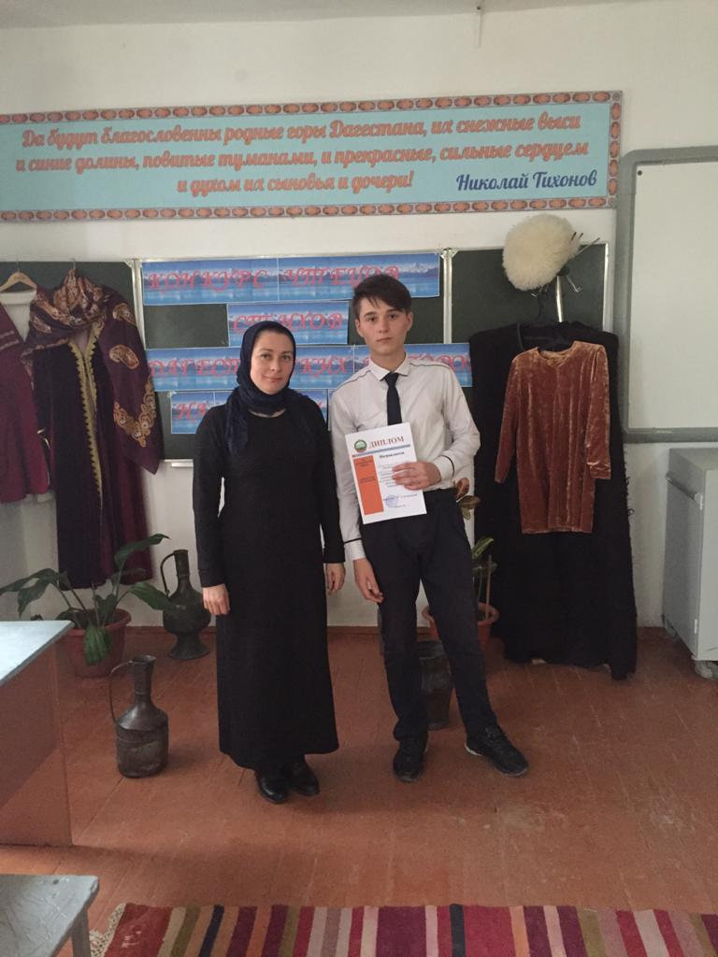

В начальной школе под руководством Умият Магомедовны прошло мероприятие «Ана тилим-къумукъ тил». Дети с большим удовольствием читали стихи, пели пести, танцевали.Такие мероприятия очень важны и необходимы для приобщения детей к литературному наследию.

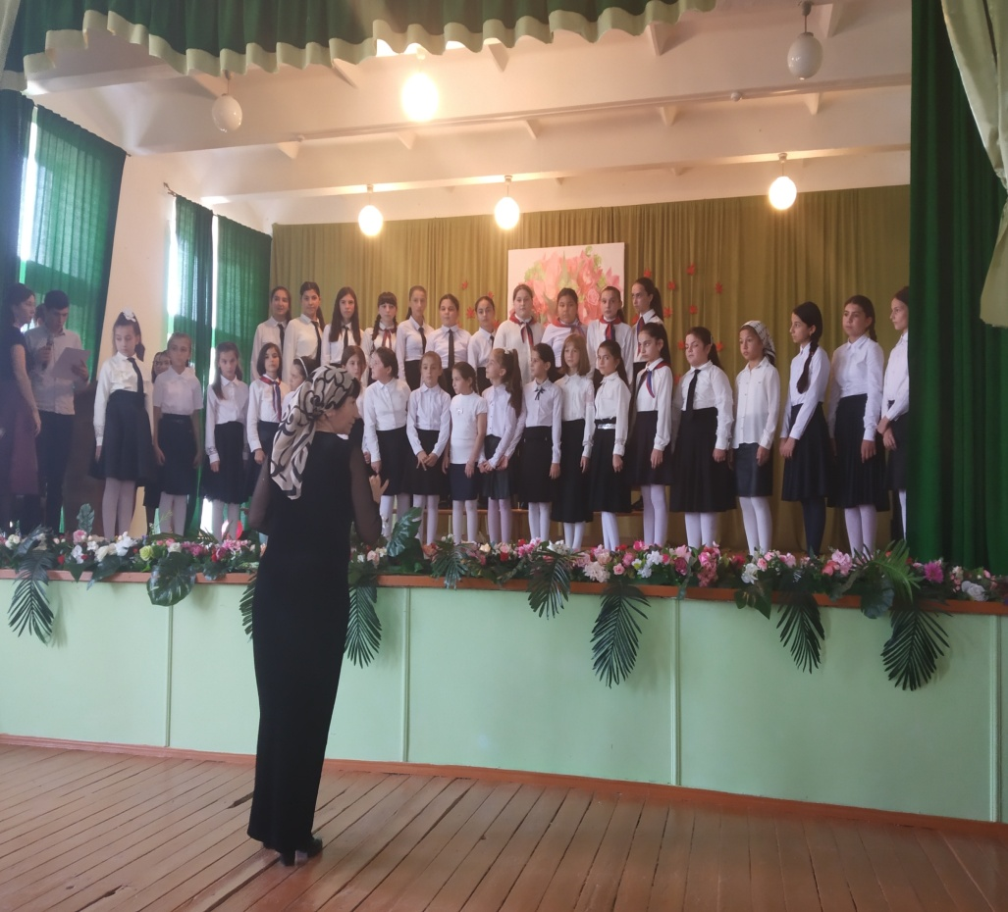

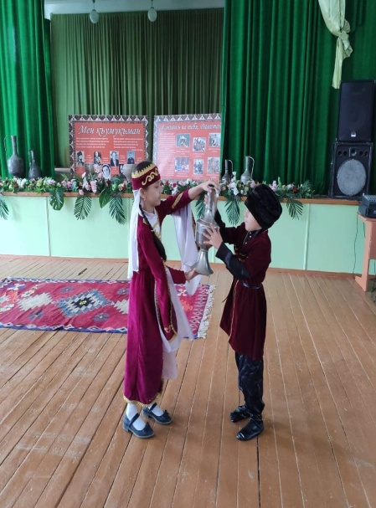 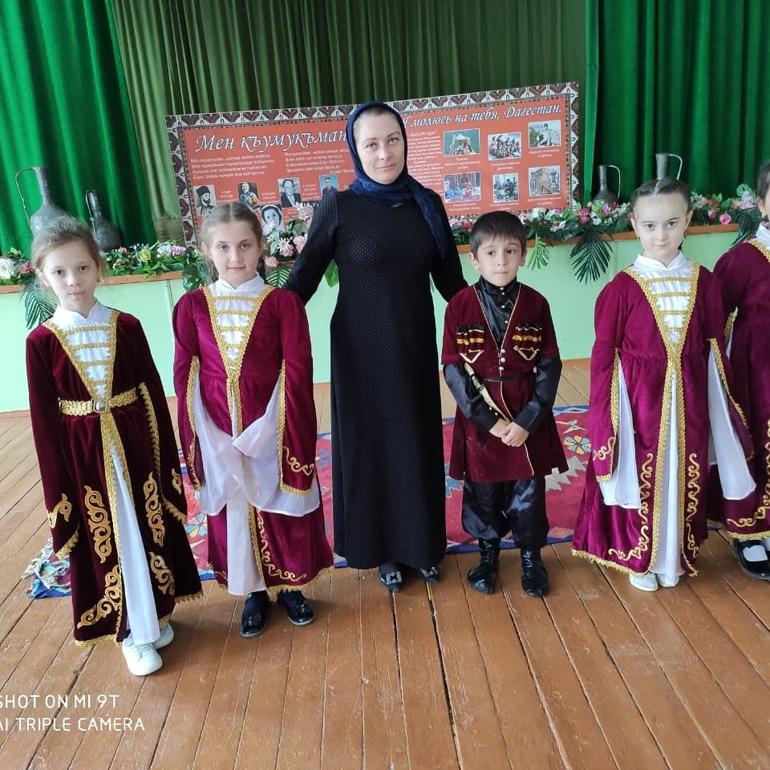

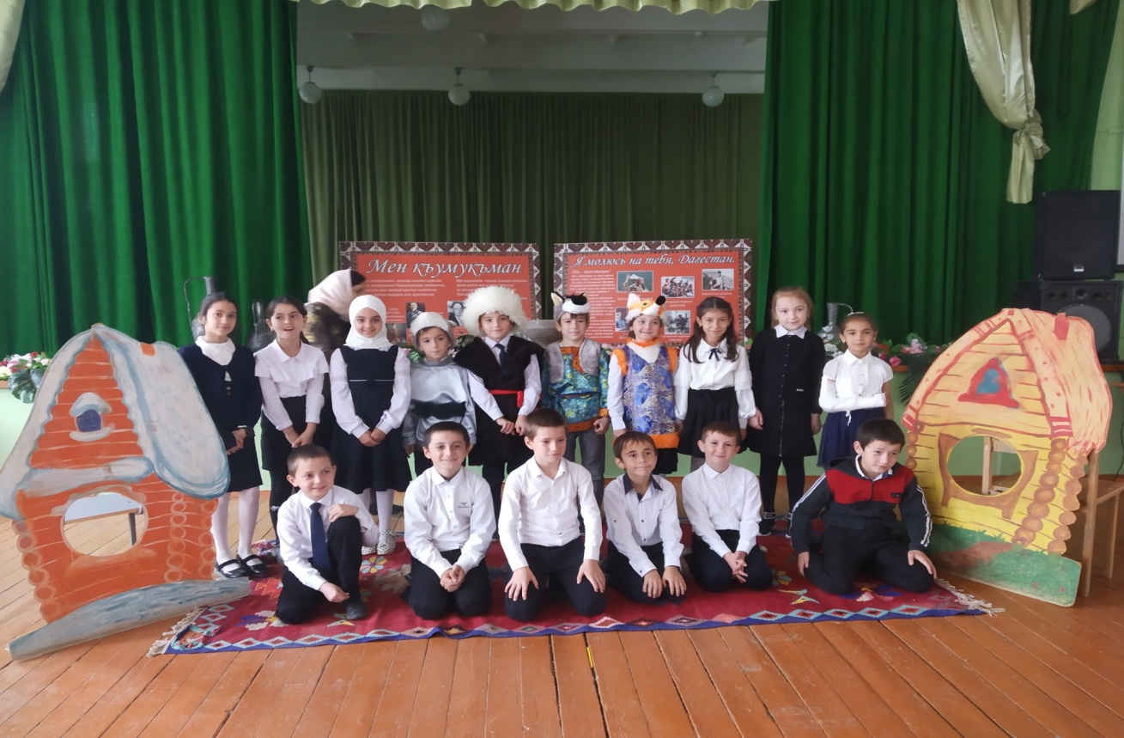

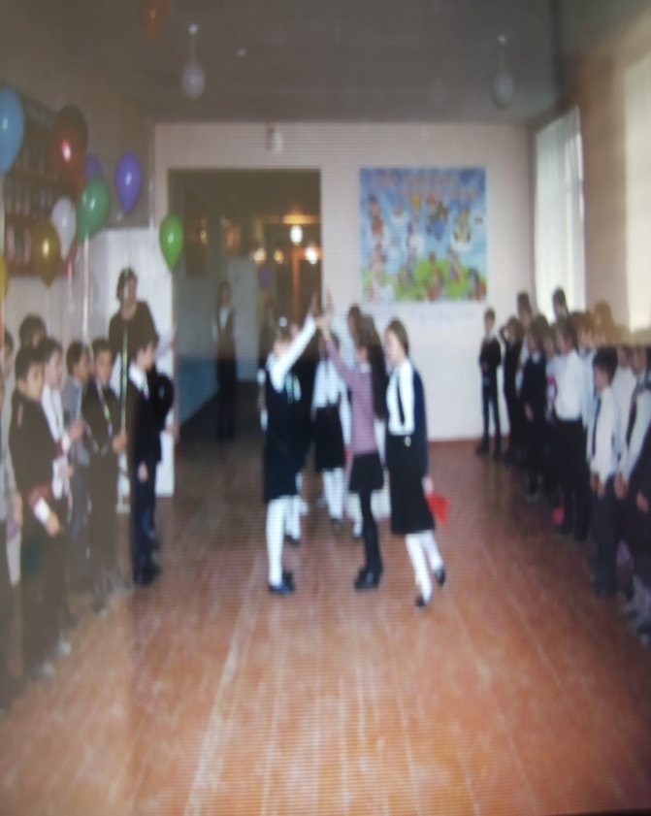 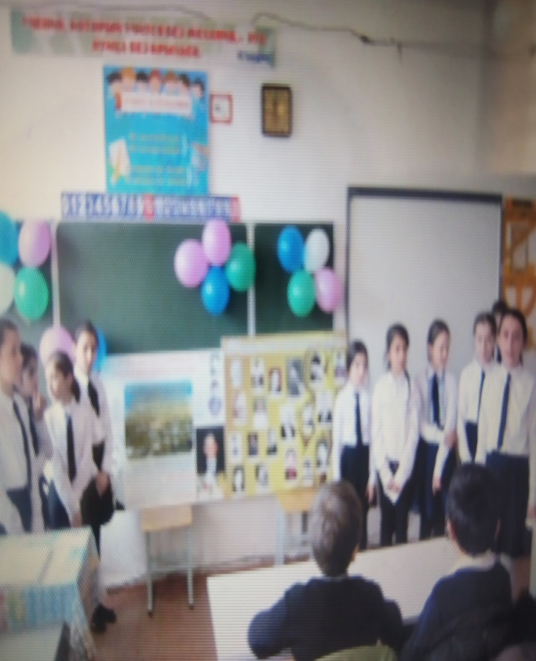

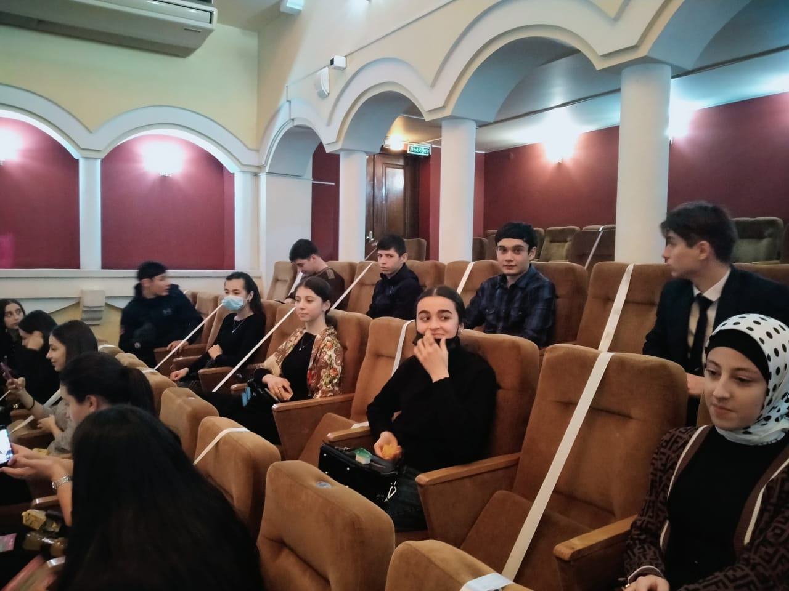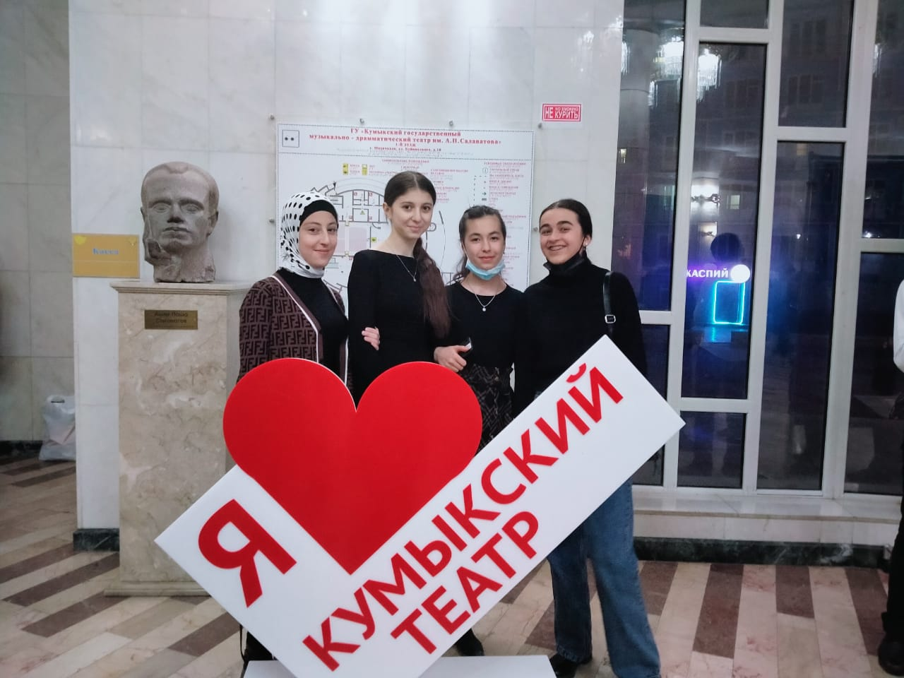 В рамках празднования Дня родных языков старшеклассники побывали в Кумыкском театре. Спектакль «Давда той» вызвал у детей искренний восторг. Ребята увидели на сцене истинные ценности нашего народа. Старшеклассники имели возможность сравнить искреннее чувство любви героев спектакля с тем, что они видят в интернете. Просмотр спектакля был полезен как в эстетическом плане, так и в воспитательном.

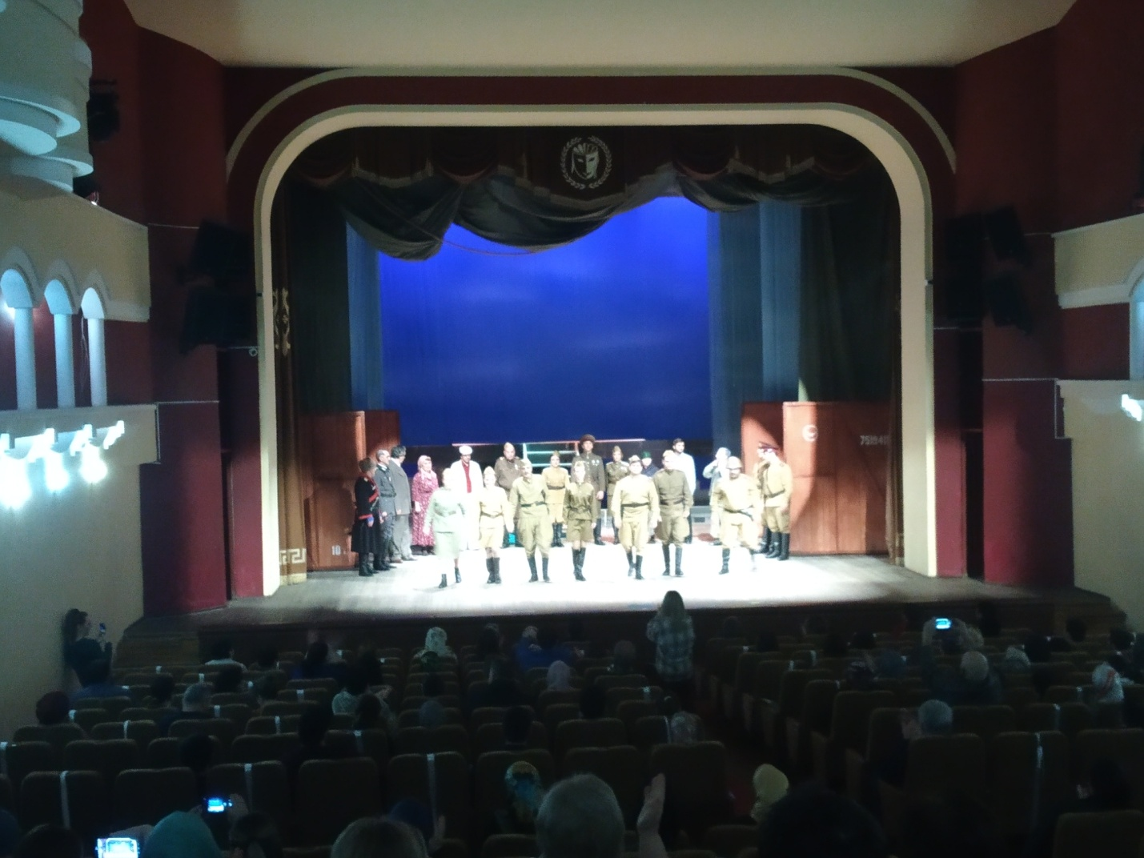

Готовясь к Неделе, учителя родного языка и литературы старались использовать новые формы организации и проведения мероприятий. Это был праздник длиною в неделю. Активное участие приняли все классы. План недели выполнен, все прошло на высоком методическом уровне, и помогли учащимся проявить и развить общеобразовательный кругозор. Хочется надеяться, что итогом проделанной работы будет возросший интерес к изучению родного языка и литературы.

Директор школы Ибрагимова Ш.Ш. отметила, что неделя родного языка прошла очень успешно. Поблагодарила всех участников мероприятия и учителей за хорошую подготовку учащихся. Таштемировой Н.У. директором школы была объявлена благодарность.